S
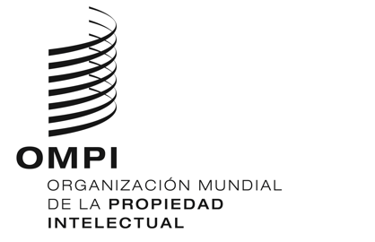
presentación
WIPR/GE/24/1
ORIGINAL: INGLÉS
Fecha: 16 de abril de 2024

Presentación de la edición de 2024 del Informe mundial sobre la propiedad intelectual

organizada por
la Organización Mundial de la Propiedad Intelectual (OMPI)

Ginebra, 2 de mayo de 2024 (14:00 a 16:00 horas)

Programa provisional

preparado por la Oficina Internacional de la OMPI

13.00 – 14.00 Sesión de establecimiento de contactos durante el almuerzo

Conozca a los autores del Informe mundial sobre la propiedad intelectual, responsables políticos, economistas y académicos nacionales e internacionales de la zona de Ginebra ( solo in situ)

14.00 – 14.10 Observaciones de apertura

Sr. Marco M. Alemán, subdirector general, Sector de PI y Ecosistemas de Innovación (IIES), Organización Mundial de la Propiedad Intelectual (OMPI), Ginebra
14.10 – 14.45 Alocución sobre políticas industriales y complejidad económica

Ponente:

Sr. Ricardo Hausmann, director, Harvard’s Growth Lab y profesor Rafik Hariri de práctica de economía política internacional en la Harvard Kennedy School, Cambridge, Estados Unidos de América (EE.UU.)

Moderador:

Sr. Carsten Fink, economista jefe, Departamento de Economía y Análisis de DatosIIES, OMPI, Ginebra

14:45 – 15.00 Presentación del Informe mundial sobre la propiedad intelectual 2024
Equipo de la Sección de Economía de la Innovación, Departamento de Economía y Análisis de Datos, IIES, OMPI, Ginebra
15.00 – 15.40 Mesa redonda sobre políticas e iniciativas para potenciar las capacidades de innovación

Panelistas:

Sr. Debisi O. Araba, investigador visitante, Imperial College London, Centre for Environmental Policy, Nairobi

Sra. Kate Edwards, geógrafa, directora general y consultora principal– Geogrify LLC, Seattle, EE.UU.

Sr. Ashish Mohan, director ejecutivo, Tecnología, Innovación y Propiedad Intelectual, Diseño, Investigación Industrial y Actividad Académica, Confederation of Indian Industry (CII), Nueva Delhi

Moderadores:

Sra. Intan Hamdan-Livramento, economista principal, Departamento de Economía y Análisis de Datos, IIES, OMPI, Ginebra

Sra. Maryam Zehtabchi, economista, Departamento de Economía y Análisis de Datos, IIES, OMPI, Ginebra

15.40 – 15.50 Debate
Debate abierto y preguntas virtuales moderadas
15.50 – 16.00 Observaciones finales

16.00 Café

Encuentro informal con los ponentes y autores del Informe Mundial sobre la Propiedad Intelectual (solo in situ)

[Fin del documento]

